FICHE EXPERIENCE : La communauté d’agglomération Lens-Liévin : s’évaluer pour se réinventer

- Plus-value et spécificités de la démarche
S’appuyant les enseignements de l’évaluation à mi-parcours du contrat de ville, la communauté d’agglomération de Lens-Liévin (CALL) a initié une démarche originale qui a permis à la fois de :
- Repositionner le fonctionnement et l’ingénierie dédiés à la politique de la ville de l’agglomération afin de dépasser la logique de gestion de dispositifs
- Proposer de nouvelles formes de soutien aux porteurs de projet mobilisés dans les QPV.
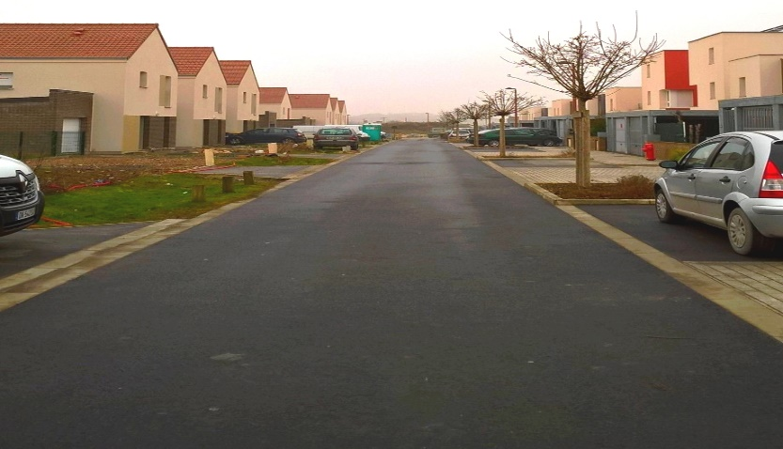

Mots clés
#évaluation #contrat de ville #maillage partenarial #cohésion sociale #politique de la ville #initiatives citoyennes #participation citoyenne #co-production #coopération inter-associative

DIAGNOSTIC – CONTEXTE
La communauté d’agglomération de Lens-Liévin compte 250 000 habitants au total, 36 communes, dont 19 en politique de la ville et 21 quartiers politique de la ville pour 56 000 habitants. La communauté d’agglomération couvre ainsi le 2ème plus gros contrat de ville des Hauts-de-France après la MEL. Malgré une taille conséquente et du fait d’une organisation politique spécifique au territoire, l’équipe du service politique de la ville n’était composée que de deux chargés de mission.
A l’occasion de l’évaluation à mi-parcours du contrat de ville, sur la période 2018-2019, la communauté d'agglomération Lens-Liévin a ainsi pu poser le constat que l’association d’un plus grand nombre d'acteurs, interne et externe, était nécessaire pour renforcer la cohésion sociale.
De par leur culture politique, les communes de l’agglomération jouaient, de manière indépendante, le jeu de la politique de la ville. De fait, lors de la réaffirmation de la place de la CALL comme chef de file de la politique de la ville, la direction était peu armée pour faire face à ces enjeux. C'est ce que met en avant l'évaluation à mi-parcours du contrat de ville en soulignant certaines contraintes : le manque d'ingénierie et l'échec de la participation citoyenne notamment.
Celles-ci ont nécessité une nouvelle façon d'envisager les pratiques et les méthodes afin « de faire de l’initiative citoyenne un moyen d’innerver les politiques publiques ».

« Historiquement, avant la loi Lamy, sur le territoire de la CALL, la politique de la ville était la politique des villes, l’agglomération ne jouant qu’un rôle de coordination administrative
Sophie Mollet, directrice cohésion sociale à la CALL

CONCEPTION DU PROJET
La réaffirmation du rôle de la CALL dans le pilotage de la politique de la ville a conduit l’équipe dédiée à repenser le sens de leur travail et dégager de nouvelles manières de faire afin de passer d’une logique de « gestion de dispositif politique de la ville » à une politique plus globale de cohésion sociale.
En interne : dans une logique de transversalité, l’équipe s’est attachée à mobiliser l’ensemble des directions afin de permettre une rationalisation des moyens humains et financiers, une meilleure pertinence dans l’action et une co-construction des actions menées sur les quartiers politique de la ville. La mobilisation des acteurs de droit commun et de la politique de la ville induit une plus grande profitabilité aux habitants dans un grand mouvement de synergie et de transversalité.
En externe : la CALL s’associe avec des opérateurs pour les inciter à aller dans le champ de la politique de la ville, à impulser de nouveaux projets ou modes de faire en faveur des QPV.
La mobilisation des acteurs se fait à travers 4 enjeux :
- La redéfinition du sens de la mission et de la politique de la ville
- La transversalité
- La mutation des pratiques
- L’agilité

METHODE
Pour associer et fédérer toutes les directions de la CALL, un travail de discussion sur le sens et la complémentarité des actions a été engagé. Ce travail primordial de concertation est nécessaire pour donner le goût d’une coopération interne, qui permet d’élargir la mobilisation des acteurs locaux. « La direction politique de la ville est allée chercher des opérateurs comme le Louvre Lens pour les inciter à faire de la politique de la ville, d’ailleurs ils en faisaient déjà mais cela n’était pas toujours lisible et articulé aux autres interventions », nous décrit Sophie Mollet. Cela souligne la démarche de la direction : associer le plus grand nombre d’acteurs afin de les mettre en synergie et obtenir des actions homogènes, pertinentes et cohérentes au profit d’un objectif partagé : celui de la transformation sociale des QPV.
C’est également pour garantir cette synergie et l’implication de tous les partenaires, que le comité de pilotage du contrat de ville a été ouvert à tous les acteurs mettant en place la politique de la ville. En effet, pour une gouvernance pertinente et efficace, la nécessité a été portée sur la mise en œuvre de nouvelles modalités de soutien aux initiatives locales et la mise en place de groupes thématiques coordonnés autour de chaque pilier stratégique en associant largement les opérateurs, les acteurs du contrat de ville et les acteurs du droit commun. Pour s’assurer du bon fonctionnement de la démarche, l’enjeu a été de faire adhérer l’élu à ce nouveau positionnement et s’assurer du portage politique pour renforcer la structuration des acteurs autour de la politique de la ville.

MISE EN ŒUVRE
Dans cette même logique d’inclusion des acteurs, l’équipe a mis en place plusieurs dispositifs :
Création de groupes de dialogue territorial thématique animés par un membre de la direction concernée et un membre de la direction politique de la ville qui se réunissent en moyenne une fois par semestre. Ce dispositif permet d’allier droit commun, politique de la ville et croiser les regards sur les problématiques. Des solutions plus complètes et transversales peuvent être ainsi envisagées.
3 groupes thématiques ont été mis en place (en plus des groupes de travail de l’Atelier Santé Ville):
- Développement économique
- Cellule de veille éducative
- Cadre de vie
Un appel à manifestation d’intérêt (AMI) en faveur de la cohésion sociale a été initié. Plutôt qu’une instruction programmation de projet, ce changement de posture permet de sortir d’un cadre lourd pour accueillir plus largement des initiatives citoyennes sans conditions préalables. Cette méthode administrative simplifiée permet une inclusion plus grande de tous les porteurs de projet. Contrairement à un appel à projet, l’AMI se base sur une demande de subvention d’une page recto-verso permettant aux plus petites associations de candidater sans pour autant avoir une ingénierie importante.
Cet AMI est financé sur les crédits dédiés de l’agglomération et a pour but d’inciter les porteurs de projet à innover socialement à travers un cahier des charges, annuel, corédigé par les directions de la CALL. Une bonification de subventions est envisageable sur certaines approches (besoins particulièrement peu couverts) ou modes de faire (coopération notamment). « Il y a un encouragement là où il y a besoin d’aller, par exemple des actions qui mobilisent des publics de femmes seront financées à 80%, même chose pour des associations qui travaillent ensemble ».
Ce changement de posture a un double intérêt : la bonne utilisation des deniers publics en identifiant des projets qui répondent à une problématique importante sur le territoire et la mise en réseau des acteurs du territoire pour une meilleure lisibilité, une meilleure cohérence des actions.
La sélection des projets s’appuie non pas sur une instruction technique mais sur des auditions des porteurs de projet. Cette démarche permet un dialogue avec les opérateurs pour être proche de la réalité des quartiers et identifier les différentes problématiques.
Le jury, composé de représentants de l’agglomération (vice – président, équipe cohésion sociale), de la fondation territoriale des lumières, du délégué du préfet, de conseillers citoyens et de l’IREV, permet de donner un regard pluriel sur les projets voire de réorienter vers des moyens plus pertinents. Peuvent également être proposés un enrichissement des projets par des retours d’expériences ou la mise en réseau pour favoriser la coopération inter-associative. Chaque année, une rencontre de l’ensemble des associations financée est organisée. Ce temps dit de « l’essaimage » permet de provoquer la rencontre des opérateurs et les encourager à travailler ensemble.Autre particularité, la CALL a financé une « page blanche » pour une association ayant la volonté de travailler avec les habitants sur le thème de l’égalité Femme/Homme à travers une pièce de théâtre. Le fait de financer des projets innovants au stade embryonnaire induit une plus grande participation et l’émergence de nouvelles idées. Ce processus de plus grande inclusion, permet aux associations de s’essayer dans un cadre moins contraint afin d’émarger dans le contrat de ville avec l’appui de la direction.
L’AMI a donc un triple objectif :

- Répondre aux besoins sociaux non pourvus par le contrat de ville
- Promouvoir les démarches et actions exemplaires et innovantes
- Soutenir les opérateurs les plus proches du terrain, en phase avec les attentes des habitants des quartiers prioritaires.

« Notre rôle est d’être en quelque sorte le « Tinder » des opérateurs pour qu’ils puissent se rencontrer et profiter de notre réseau »
Sophie Mollet, directrice cohésion sociale à la CALL
Cette posture et ce rôle de « mise en relations » prend tout son sens dans cette démarche « d’aller-vers » puisque que l’audition de l’AMI se fait avec trois types d’associations, au même moment, sur la même thématique afin de favoriser les rencontres et la coopération inter-associative.
Pour en savoir plus : https://www.agglo-lenslievin.fr/ami-cohesion-sociale/

RESULTATS
L’AMI cohésion sociale a permis de favoriser l’expérimentation, l’intégration des acteurs dans le contrat de ville et une meilleure mise en réseau. La mutualisation des moyens humains et financiers est rendue possible grâce à la création de coopération interne. L’équipe direction politique de la ville observe une augmentation de la programmation du contrat de ville et le service cohésion sociale de la CALL s’est doté de deux chargés de missions et d’une direction.
La volonté affirmée de la CALL de faire de la politique de la ville un sujet transversal a conduit les acteurs internes à s’impliquer davantage. Cette coopération induit un accroissement d’ingénierie afin que les politiques profitent à tous les habitants de l’agglomération.
En 2020, pendant la période du confinement et alors que l’AMI était lancé à titre expérimental, 25 dossiers ont été déposés et 12 financés, 4 actions financées ont ensuite été déposées dans le contrat de ville.
En 2021, 29 dossiers ont été déposés et 9 ont été financés. 5 actions financées ont ensuite été déposées dans le contrat de ville.

POINTS DE VIGILANCE
Tous les apports de ce changement de posture n’ont pas été objectivés. Les résultats, notamment sur l’impact de la programmation des projets contrat de ville, ne seront quantifiés que lors de l’évaluation finale du contrat de ville.

Date de création : la communauté d'agglomération de Lens-Liévin a été créée le 1er janvier 2000.
Composition : 36 communes dont 19 en politique de la ville et 22 QPV.
Habitants : 241645 habitants dont 58296 habitants en QPV (données INSEE)
Contrat de ville 2015-2020 :
- Date de signature : 27 juin 2015
Principaux axes :
- Volet social et citoyen : Améliorer l'inclusion sociale et développer la cohésion sociale.
- Volet urbain : Améliorer l'Habitat, le Cadre de Vie, et l'Environnement.
- Volet économique : Renforcer l'attractivité des Quartiers prioritaires Politique de la Ville.
- Enjeu transversal : Renforcer l'égalité des chances pour tous

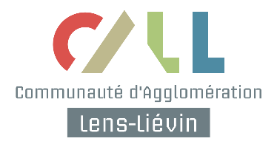
Contact : Sophie Mollet, Directrice cohésion sociale à la communauté d’agglomération Lens-Liévin
Tél : 03 21 77 42 98

